RESULTADO – TOMADA DE PREÇO

0241812EM68808HEMNSL

1

8/12/2024

Bionexo

2

O Instituto de Gestão e Humanização – IGH, entidade de direito privado e sem fins lucrativos, classificado como Organização

Social, vem tornar público o resultado da Tomada de Preços, com a finalidade de adquirir bens, insumos e serviços para o

HEMNSL - Hospital Est. Maternidade Nossa Senhora de Lourdes, com endereço à Rua 230, Qd. 709, S/N, Setor Nova Vila,

Goiânia/GO, CEP: 74.640-210.

Art. 10º Não se exigirá a publicidade prévia disposta no artigo

II. EMERGÊNCIA: Nas compras ou contratações realizadas em caráter de urgência ou emergência, caracterizadas pela

ocorrência de fatos inesperados e imprevisíveis, cujo não atendimento imediato seja mais gravoso, importando em prejuízos ou

comprometendo a segurança de pessoas ou equipamentos, reconhecidos pela administração.

Bionexo do Brasil Ltda

Relatório emitido em 18/12/2024 12:13

**Comprador**

IGH - Maternidade Nossa Senhora De Lourdes (11.858.570/0005-67)

RUA 230, QUADRA 709 LOTE 11 - SETOR NOVA VILA - GOIÂNIA, GO CEP: 74640-210

**Relação de Itens (Confirmação)**

Pedido de Cotação : 372003472

COTAÇÃO Nº 68808 - MATERIAIS DE LIMPEZA E DESCARTAVEIS - HEMNSL DEZ/2024

Frete Próprio

Observações: \*PAGAMENTO: Somente a prazo e por meio de depósito em conta PJ do fornecedor. \*FRETE: Só serão aceitas

propostas com frete CIF e para entrega no endereço: RUA 230 QUADRA 709 LOTE 11 - Setor Nova Vila, Goiânia/GO CEP:

7

4640-210, dia e horário especificado. \*CERTIDÕES: As Certidões Municipal, Estadual de Goiás, Federal, FGTS e Trabalhista

devem estar regulares desde a data da emissão da proposta até a data do pagamento. \*REGULAMENTO: O processo de

compras obedecerá ao Regulamento de Compras do IGH, prevalecendo este em relação a estes termos em caso de divergência.

Tipo de Cotação: Cotação Emergencial

Fornecedor : Todos os Fornecedores

Data de Confirmação : Todas

**Validade Condições**

**Faturamento Prazo de**

**Fornecedor**

**da**

**de**

**Frete**

**Observações**

**Mínimo**

**Entrega**

**Proposta Pagamento**

**Ello Distribuicao Ltda - Epp**

GOIÂNIA - GO

Usuario Ws Ello Distribuiã§ã£o -

(62) 4009-2100

vendedores@ellodistribuicao.com.br

**[Mais informações](javascript: f_mais_info(192054))**

PEDIDO SOMENTE SERA ATENDIDO A PRAZO

MEDIANTE ANALISE DE CREDITO / VALIDACAO

DO DEPARTAMENTO FINANCEIRO E A

CONFIRMACAO DE DISPONIBILIDADE DO

ESTOQUE

1 dias após

confirmação

1

2

3

R$ 200,0000

20/12/2024

20/12/2024

20/12/2024

a vista

CIF

**Hc Clean Distribuidora Ltda**

GOIÂNIA - GO

Rogerio Evangelista da Silva

Evangelista Da Silva - (62) 98572-

1

dias após

Pagto

Antecipado

R$ 150,0000

R$ 0,0000

CIF

CIF

null

null

confirmação

5

500

comercial@hcclean.com.br

**[Mais informações](javascript: f_mais_info(375253))**

**São José Comércio de**

**Embalagens Eireli-ME**

GOIÂNIA - GO

1 dias após

confirmação

a vista

TIAGO OLIVEIRA - (62) 3942-5161

tiago\_distribuidora@hotmail.com

**[Mais informações](javascript: f_mais_info(187523))**

**Programação**

**de Entrega**

**Preço**

**Unitário Fábrica**

**Preço**

**Produto**

**Código**

**Fabricante Embalagem Fornecedor Comentário**

**Justificativa**

**Rent(%) Quantidade Valor Total Usuário**

Danielly

Evelyn

Pereira Da

ALCOOL ETILICO 70%

DESINFETANTE 1L -

LITRO

ALCOOL 70%

1000 ML - -

VICPHARMA

Ello

Distribuicao

Ltda - Epp

R$

R$

R$

201,6000

1

39459

-

unidade

-

-

36 Litro

Cruz

5

,6000 0,0000

1

8/12/2024

1

2:01

**Total**

**Parcial:**

R$

201,6000

3

6.0

Total de Itens da Cotação: 16

Total de Itens Impressos: 1

**Programação**

**de Entrega**

**Preço**

**Unitário Fábrica**

**Preço**

**Produto**

**Código**

**Fabricante Embalagem Fornecedor Comentário**

**Justificativa**

**Rent(%) Quantidade Valor Total Usuário**

Danielly

Evelyn

Pereira Da

;

A&a não atinge

faturamento minimo.

Elpacking, imperial

e Neoclean não

atendem ao prazo de

entrega/emergencial.

DETERGENTE NEUTRO

CONCENTR P/ LIMPEZ 70344

GERAL ND 15 5L

HC CLEAN

NEUTRO ND 15

5L - NEWDROP

Hc Clean

Distribuidora

Ltda

-

R$

R$

R$

680,0000

6

-

GL

null

8 Galao

Cruz

85,0000 0,0000

1

8/12/2024

1

2:01

SABONETE EM ESPUMA

REFIL DE 700 ML ->

SABONETE ESPUMA

SENSITIVE REFIL 700

ML, COM VALVULA

ANTISEPTICO, ESPUMA

CONCENTRADA E

Danielly

Evelyn

Pereira Da

Cruz

SABONETE

ESPUMA ERVA

DOCE 700ML

VELOX -

Hc Clean

Distribuidora

Ltda

;Neoclena não

atende ao prazo de

entrega/emergencial.

R$

R$

R$

473,4000

1

3

6

22919

69539

-

-

caixa

null

null

36 Frasco

8 Galao

13,1500 0,0000

premisse

18/12/2024

1

2:01

CREMOSA. - FRASCO

1

SOLUCAO A BASE DE

QUATERNARIO DE 5

GERACAO E

SEPTPRO PLUS

DESINFETANTE

GALAO

Hc Clean

Distribuidora

Ltda

;Elpacking não

atende ao prazo de 45,5000 0,0000

entrega/emergencial.

R$

R$

R$

364,0000

Danielly

Evelyn

Pereira Da

https://bionexo.bionexo.com/jsp/RelatPDC/relat\_adjudica.jsp

1/3

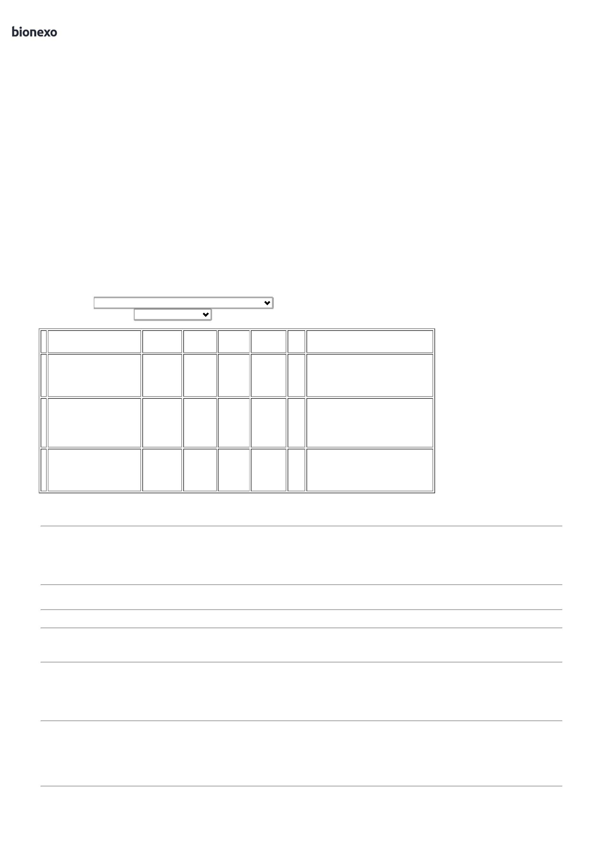

1

8/12/2024

Bionexo

BIGUANIDAS 5L -

5GERACAO 5L -

PROLINK

Cruz

SOLUÇÃO À BASE DE

QUATERNÁRIO DE 5

GERAÇÃO E

18/12/2024

12:01

BIGUANIDAS -

PRODUTO

ESPECIALMENTE

DESENVOLVIDO PARA

DESINFECÇÃO

HOSPITALAR DE NÍVEL

INTERMEDIÁRIO E

TAMBÉM DE

SUPERFÍCIES FIXAS E

ARTIGOS NÃO

CRÍTICOS, QUE POSSUI

UMA FORMULAÇÃO

EXCLUSIVA, COMPOSTA

POR UM BLEND

MISTURA DE

MOLÉCULAS DE

QUATERNÁRIOS DE DE

AMÔNIO DE QUINTA

GERAÇÃO COM

BIGUANIDA, PRONTO

PARA USO, QUE

GARANTEM EFICÁCIA

SOBRE AS SUPERFÍCIES

FIXAS E OS ARTIGOS

NÃO CRÍTICOS. IDEA

**Total**

**Parcial:**

R$

5

2.0

1.517,4000

Total de Itens da Cotação: 16

Total de Itens Impressos: 3

**Programação**

**de Entrega**

**Preço**

**Unitário Fábrica**

**Preço**

**Produto**

**Código**

**Fabricante Embalagem Fornecedor Comentário**

**Justificativa**

**Rent(%) Quantidade Valor Total Usuário**

BOBINA DE SACO FINO

ATOXICO TRANSP

PICOTADO 35 X 50 ->

DE PLASTICO. BOBINA

COM CAPACIDADE

APROXIMADA DE 3 KG.

NAO RECICLADO. -

QUILO

BOBINA

PLASTICA

PICOTADA

35X50 - BETA

PLASTICO -

BETA

Danielly

Evelyn

Pereira Da

São José

Comércio de

Embalagens

Eireli-ME

;Elpacking não

atende ao prazo de

entrega/emergencial.

R$

R$

R$

698,0000

2

22440

-

UND

null

20 Quilograma

Cruz

34,9000 0,0000

18/12/2024

12:01

PLASTICO

SACO

PLASTICO

TRANSP.

VIRGEM 40X60

0,06MM -

UNIPLAST -

UNIPLAST

Danielly

Evelyn

Pereira Da

Cruz

BOBINA DE SACO FINO

ATOXICO TRANSP.

PICOTADO 40 X 60 ->

DE PLASTICO. NAO

RECILADO - QUILO

São José

Comércio de

Embalagens

Eireli-ME

;Elpacking não

atende ao prazo de

entrega/emergencial.

R$

R$

R$

583,5000

3

4

6722

-

-

KG

null

null

15 Quilograma

38,9000 0,0000

18/12/2024

12:01

BOBINA

PLASTICA

PICOTADA

50X70 - BETA

PLASTICO -

BETA

Danielly

Evelyn

Pereira Da

Cruz

BOBINA DE SACO

PLASTIC ATOXICO

TRANSP PICOTADO 50

X 70 CM KG

São José

Comércio de

Embalagens

Eireli-ME

;Elpacking não

atende ao prazo de

entrega/emergencial.

R$

R$

R$

950,0000

82568

UND

20 Quilograma

47,5000 0,0000

18/12/2024

12:01

PLASTICO

COPO DESCARTAVEL

TRANSPARENTE 200ML

PCT C/100 ->

ATOXICO, EM

POLIESTIRENO

ATOXICO. CADA

PACOTE EM 100 COPOS

DEVERA TER PESO

MINIMO 160G. PACOTE

Danielly

Evelyn

Pereira Da

Cruz

COPO

São José

PCT C/ 100 Comércio de

DESCARTAVEL

200 ML 100X1

- COPOLEX -

COPOFLEX

R$

R$

R$

550,0000

5

328

-

null

-

125 Pacote

UND

Embalagens

Eireli-ME

4,4000 0,0000

18/12/2024

12:01

Danielly

Evelyn

Pereira Da

Cruz

FIBRA DE LIMPEZA

BRANCA BAIXA

ABRASIVIDADE ->

FIBRA BRANCA LIMP.

GERAL 102X230MM -

UNIDADE

FIBRA LIMPEZA

LEVE BRANCA -

BETTANIN -

São José

Comércio de

Embalagens

Eireli-ME

;Elpacking e

Neoclean não

atendem ao prazo de 1,9000 0,0000

entrega/emergencial.

R$

R$

R$

380,0000

7

8

320

326

-

-

UND

UND

null

null

200 Unidade

BETTANIN

1

8/12/2024

12:01

Danielly

Evelyn

Pereira Da

Cruz

FIBRA DE LIMPEZA

VERDE MEDIA

ABRASIVIDADE -

UNIDADE

FIBRA LIMPEZA

GERAL -

BETTANIN -

BETTANIN

São José

Comércio de

Embalagens

Eireli-ME

;Neoclean e

Elpacking não

atende ao prazo de 1,9000 0,0000

entrega/emergencial.

R$

R$

R$

380,0000

200 Unidade

1

8/12/2024

12:01

HIPOCLORITO SODIO

1

% COM

ESTABILIZADOR GL 5 L

> ENVASADO EM

Danielly

Evelyn

Pereira Da

Cruz

;

Elpacking e

-

São José

Comércio de

Embalagens

Eireli-ME

Neoclean não

atendem ao prazo de

entrega/emergencial. 17,9000 0,0000

- A&a não atinge

faturamento minimo.

EMBALAGEM OPACA.

APRESENTAR

REGISTRO NO

MINISTERIO DA

SAUDE/ANVISA E

LAUDO TÉCNICO. -

GALAO

HIPOCLORITO

1% 5 LT -

START - START

R$

R$

R$

179,0000

9

351

-

-

UND

UND

null

null

10 Galao

18/12/2024

12:01

1

0

PANO MULTIUSO

PICOTADO 300 MT X

.33 M -> COM

AGENTES

BACTERIANOS NÃO

SOLTA FIBRAS 70%

20170

PANO

São José

Comércio de

Embalagens

Eireli-ME

-

R$

R$

10 Unidade

R$

760,0000

Danielly

Evelyn

Pereira Da

Cruz

MULTIUSO

PERFLEX AZUL

20X40X600

PANOS -

76,0000 0,0000

0

INOVA - INOVA

https://bionexo.bionexo.com/jsp/RelatPDC/relat\_adjudica.jsp

2/3



1

8/12/2024

Bionexo

VISCOSE E 30% DE

18/12/2024

12:01

POLIESTERGRAMATURA

NOMINAL DE 45 G/M²,

CORES DIVERSAS -

ROLO

PAPEL

HIGIENICO

Danielly

Evelyn

Pereira Da

Cruz

1

00%

São José

Comércio de

Embalagens

Eireli-ME

PAPEL HIGIENICO

ROLO 300M CELULOSE 81105

PCT COM 8 UNIDADES

CELULOSE

VIRGEM

PREMIUM

CMX300MT -

MULTIPAPEL -

MULTIPAPEL

R$

R$

R$

1

1

-

UND

null

-

40 Pacote

59,9000 0,0000

2.396,0000

9

18/12/2024

12:01

Danielly

Evelyn

Pereira Da

Cruz

PAPEL TOALHA

100%

CELULOSE 250

FOLHAS -

São José

Comércio de

X250 UND Embalagens

Eireli-ME

;Neoclean e

Elpacking não

atendem ao prazo de 13,0000 0,0000

entrega/emergencial.

PAPEL TOALHA DUAS

DOBRAS BRANCO 23 X 76639

PCT C/

R$

R$

R$

1

2

-

null

100 Pacote

4

1.300,0000

2

0 CM PCT C/ 1000 FLS

PEROLA

18/12/2024

1

2:01

SACO DE LIXO PRETO

00 LITROS 8 MICRAS -

SACO P/ LIXO PRETO

00 LITROS 10

MICRAS.C/ SIMBOLO

CONSTITUIDO DE

MATERIAL RESISTENTE

A RUPTURA.

1

>

Danielly

Evelyn

Pereira Da

Cruz

SACO P/ LIXO

PRETO

1

São José

PCT/ 100 Comércio de

;Elpacking não

atende ao prazo de

entrega/emergencial.

REFORCADO

R$

R$

R$

1

4

325

-

null

50 Pacote

1

00 LT 100X1 -

JUPLASTIC -

JUPLASTIC

UND

Embalagens

Eireli-ME

39,9000 0,0000

1.995,0000

18/12/2024

12:01

VAZAMENTO E

IMPERMEAVEL -

PACOTE

SACO P/ LIXO

SUPER

REFORCADO

Danielly

Evelyn

Pereira Da

Cruz

SACO P/ LIXO LARANJA

São José

PCT C/ 100 Comércio de

2

00LTS. PCT COM 100

UNIDADES EM 10

;Elpacking não

atende ao prazo de

entrega/emergencial.

2

00 LT

LARANJA

00X1 -

R$

R$

R$

975,0000

1

5

40007

-

null

15 Unidade

UND

Embalagens

Eireli-ME

65,0000 0,0000

MICRAS - UNIDADE -

UNIDADE

1

18/12/2024

JUPLASTIC -

JUPLASTIC

1

2:01

**Total**

**Parcial:**

R$

8

8

05.0

93.0

11.146,5000

Total de Itens da Cotação: 16

Total de Itens Impressos: 12

**Total**

**Geral:**

R$

12.865,5000

Clique [aqui](javascript:chama_completo(372003472)) para geração de relatório completo com quebra de página

https://bionexo.bionexo.com/jsp/RelatPDC/relat\_adjudica.jsp

3/3

